2018

Navodila za uporabo informacijskega sistema eNakvis

PODALJŠANJE AKREDITACIJE VISOKOŠOLSKEGA ZAVODA

Kazalo
Ustvarjanje novega procesa »Podaljšanje akreditacije VZ« 3
Prehod med posameznimi sklopi 3
Izpolnjevanje vloge 5
Splošna navodila 5
A. Skupni podatki 7
B.1 Delovanje visokošolskega zavoda 8
B.2 Kadri 9
B.3 Študenti 9
10. standard 10
B.4 Materialne razmere 10
Kreiranje vloge 11
Posredovanje vloge 12

Ustvarjanje novega procesa »Podaljšanje akreditacije VZ«
Uporabnik s klikom na gumb odpre pojavno okno, v katerem izbira tip procesa. S klikom izbere proces »Podaljšanje akreditacije VZ«.
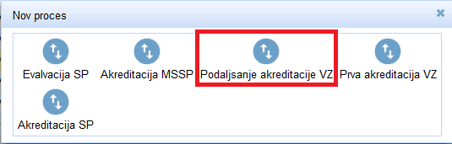
Slika 1: Izbira tipa procesa
Odpre se okno, kjer uporabnik izbere vrsto akreditacije. V tem primeru izbere »Redno podaljšanje akreditacije visokošolskega zavoda«. Izbiro potrdi s klikom na gumb »Potrdi«.
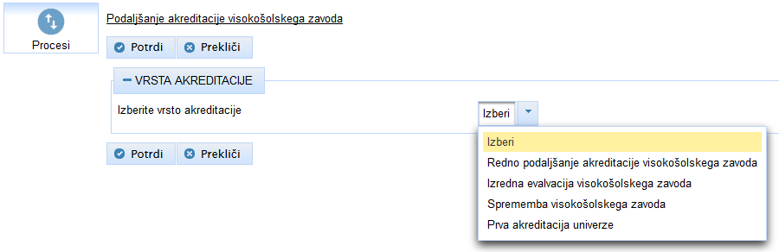

Slika 2: Meni za izbiro vrste akreditacije

Prehod med posameznimi sklopi
Po izbiri vrste akreditacije se odpre okno za izpolnjevanje vloge. V tem procesnem stanju uporabnik ne more spreminjati podatkov. Uporabnik izpolnjuje in spreminja vlogo s klikom na gumb »Akcija«.
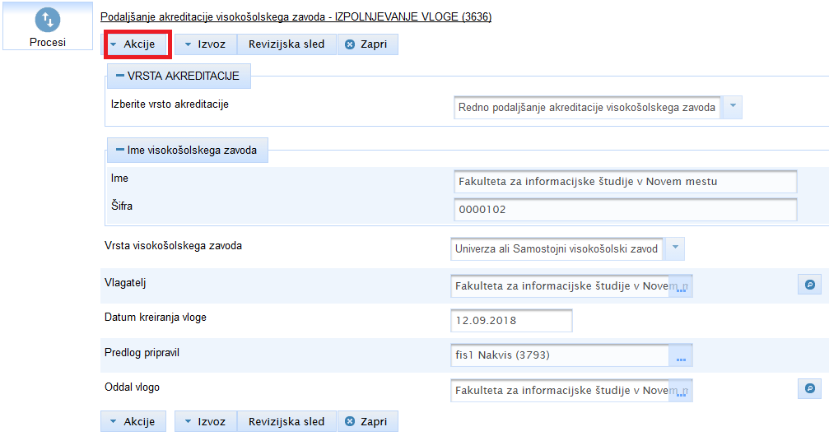
Slika 3: Gumb "Akcija", preko katerega se premikamo med posameznimi sklopi
Z akcijami se uporabnik premika med različnimi sklopi obrazca. Ko uporabnik izpolni posamezni sklop in ga shrani z gumbom »Potrdi«, se mu v meniju gumba »Akcija« odpre možnost izpolnjevanja naslednjega sklopa. Po tem, ko so izpolnjeni vsi sklopi, je omogočena akcija »Kreiranje vloge« in nato še »Vlaganje vloge«.
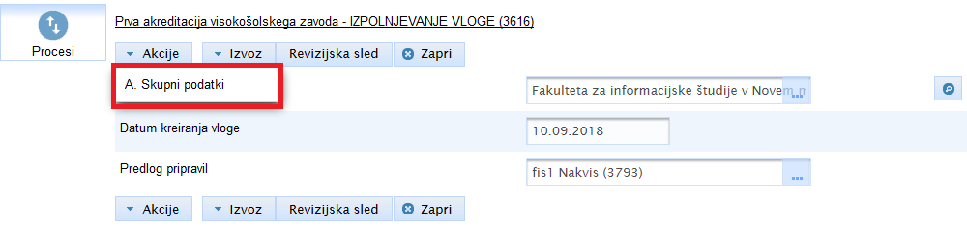
Slika 4: Seznam akcij
Če se uporabnik med uporabo sistema izgubi, se lahko s klikom na gumb »Procesi« v levem zgornjem kotu sistema, vrne na seznam procesov. Odpre se naslednje okno, kjer so izpisani procesi uporabnika. Z dvojnim klikom na izbrani proces se vrne na izpolnjevanje vloge. Iskanje po seznamu procesov je prikazano tudi v video vodnikih na naši spletni strani.
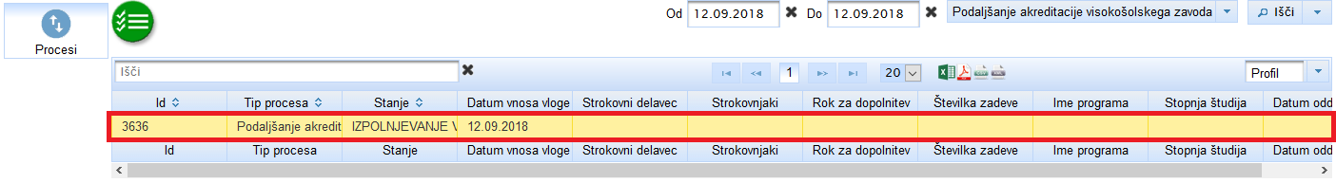
Slika 5: Seznam procesov
Uporabnik lahko svoje delo na obrazcu shranjuje sproti s klikom na »Potrdi«. Če je uporabnik daljše časovno obdobje v sistemu eNakvis neaktiven, lahko namreč pride do »timeouta«. Ob neodzivnosti sistema predlagamo osvežitev strani in po potrebi ponovno prijavo v eNakvis. Uporabnik se lahko vrača tudi na prejšnje sklope ter dopolnjuje in ureja podatke na vlogi, dokler ta ni vložena.

Izpolnjevanje vloge

Splošna navodila
Polja za vnos besedila so najpogosteje omejena na 5.000 znakov s presledki. Kadar je ta omejitev drugačna, je uporabnik na to posebej opozorjen. Če število znakov presega navedeno omejitev, uporabnik ne more shraniti sklopa obrazca in nadaljevati z izpolnjevanjem vloge. V tem primeru, uporabnika ob kliku na gumb »Potrdi« sistem opozori, da je presegel omejitev znakov za določeno polje in to polje označi.
Obvezna polja so označena z ikono . Izpolnjena obvezna polja so pogoj za shranjevanje posameznega sklopa. Pri nekaterih poljih je prisotna ikona , ki uporabniku razkrije dodatne namige ali navodila za izpolnjevanje polja. S klikom na ikono lahko uporabnik po potrebi doda nov element. Obrazec vsebuje tudi polja da/ne, ki jih prepoznamo po simbolu . Uporabnik izbrano možnost odkljuka s klikom na kvadrat.
V polja, kjer je potrebno priložiti priloge, uporabnik klikne na gumb za dodajanje dokumenta iz računalnika. Po izbiri in potrditvi datoteke se v polju izpiše ime datoteke.
Slika 6: Gumb za dodajanje dokumenta iz računalnika
Slika 7: Ko uporabnik naloži datoteko, se ime datoteke izpiše v polju
V sistemu eNakvis uporabljamo tudi dve vrsti zunanjih šifrantov, ki se ločita po načinu iskanja in izbiranja podatkov. Prvi je iskanje z izbiro iz seznama. Nekatera polja, kot je npr. izbira KLASIUS-SRV stopnje, s klikom na gumb uporabniku odprejo meni s spustnim seznamom.
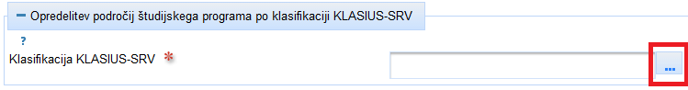
Slika 8: Gumb za zunanji šifrant
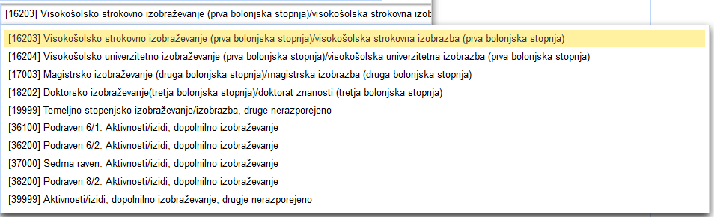
Slika 9: Izbira iz seznama
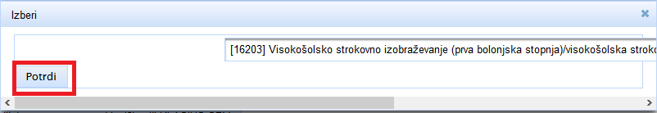
Slika 10: S klikom na gumb "Potrdi", potrdimo izbiro iz seznama
Po izbiri ustrezne stopnje, uporabnik izbiro potrdi s klikom na gumb »Potrdi«.
Drugi tip je iskanje preko iskalnega niza. V nekaterih primerih, kot je npr. opredelitev po klasifikaciji KLASIUS-P16, se možnosti iz spustnega seznama prikažejo šele, ko uporabnik začne v polje vnašati znake iskalnega niza.
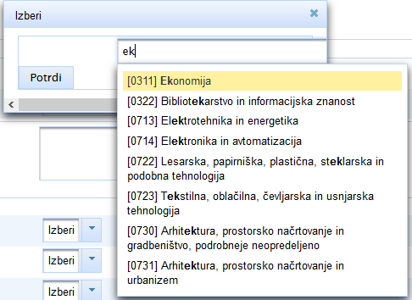
Slika 11: Iskanje preko iskalnega niza
Uporaba zunanjih šifrantov je prikazana tudi v video vodnikih na naši spletni strani.
Ko uporabnik zaključi z izpolnjevanjem posameznega sklopa, shrani obrazec s klikom na gumb »Potrdi«, ki se nahaja na vrhu in na dnu strani. Sistem uporabnika nato vrne na začetno procesno stanje. V procesnem stanju so vidni podatki, ki so bili vneseni do tega trenutka, v tem stanju pa jih ni mogoče spreminjati. Za izpolnjevanje naslednjega sklopa, uporabnik z gumbom »Akcija« izbere naslednji sklop obrazca. Z akcijami se uporabnik lahko vrača tudi nazaj in ureja prejšnje sklope, pomembno je le, da svoje spremembe vsakič shrani s klikom na gumb »Potrdi«. Uporabnik postopek ponavlja, dokler niso izpolnjeni vsi sklopi, takrat se v meniju »Akcija« ponudi možnost »Kreiraj vlogo«.
V naslednjih poglavjih bomo po sklopih obrazca predstavili določene posebnosti in značilnosti znotraj posameznega sklopa.

A. Skupni podatki
V sklopu skupnih podatkov uporabnik izpolni podatke o vlagatelju, članicah in dislociranih enotah. Nekatera polja v tem sklopu so navadno že predizpolnjena. Sklop je sestavljen samo iz polj za vnos besedila. Uporabnik lahko s klikom na gumb doda nove elemente pri članicah in dislociranih enotah. Ko zaključi z izpolnjevanjem podatkov, uporabnik klikne na gumb »Potrdi« in tako shrani podatke. Sistem ga vrne nazaj na procesno stanje. V meniju »akcija« izbere naslednji sklop v vlogi.
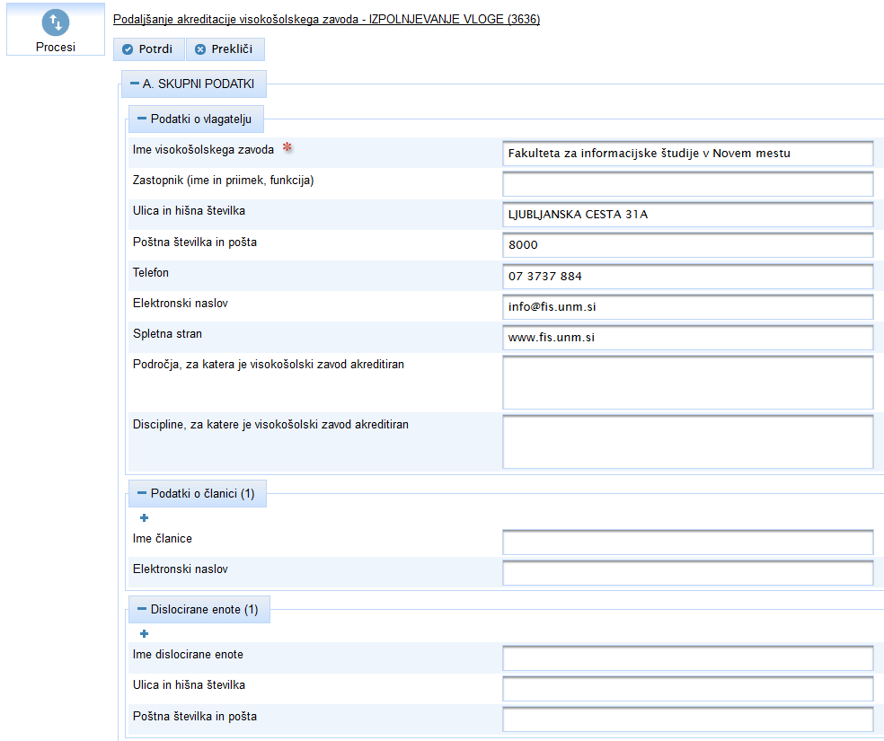
Slika 12. A. Skupni podatki

B.1 Delovanje visokošolskega zavoda
V tem sklopu uporabnik izpolni podatke o delovanju visokošolskega zavoda. Obrazec je sestavljen iz polj za vnos besedila in polj za dodajanje prilog. Z gumbom za dodajanje dokumentov naloži potrebne priloge in navede tudi spletno povezavo do dokumentov, če so ti objavljeni.
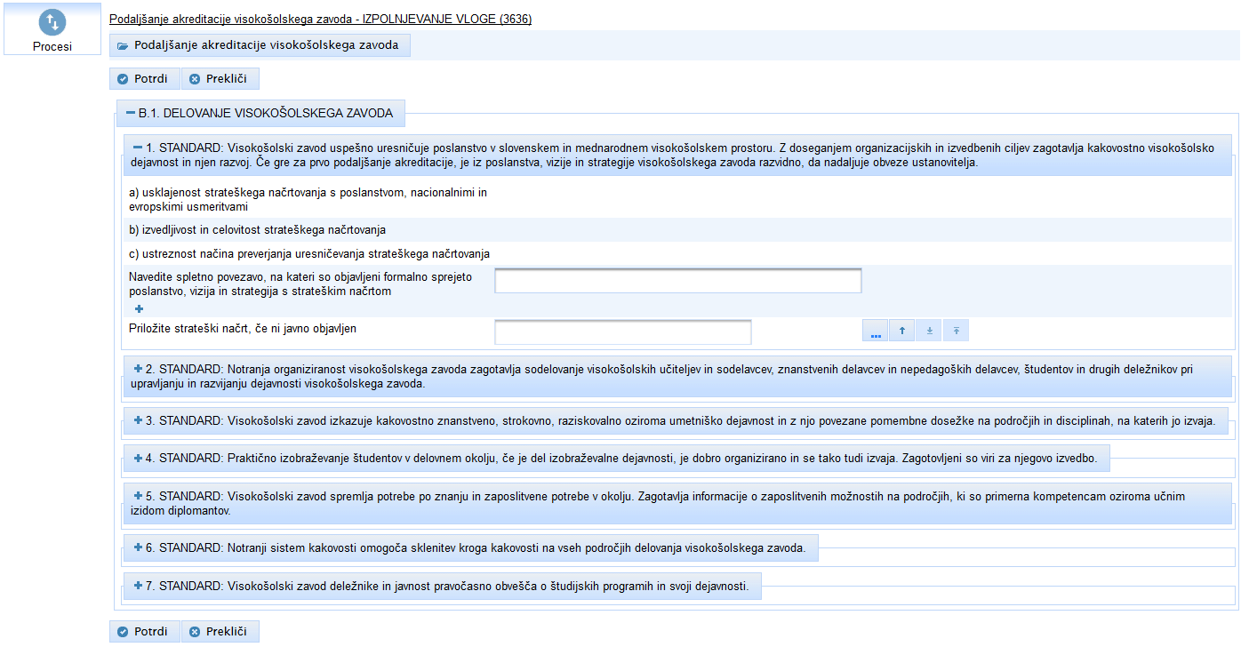
Slika 13: Obrazec B.1 Delovanje visokošolskega zavoda

B.2 Kadri
V sklopu B.2 uporabnik izpolni podatke o kadrih. Pri kazalnikih izmenjav visokošolskih učiteljev in sodelavcev, uporabnik navede podatke za tri študijska leta. Prvo je študijsko leto 20xx/yy, to je najnovejše leto, za katero ima visokošolski zavod podatke. Drugi dve študijski leti sta 20xx-1/yy-1 in 20xx-2/yy-2, torej dve predhodni študijski leti od referenčnega 20xx/yy (Če je referenčno študijsko leto 2017/2018, poda uporabnik podatke še za leti 2016/17 in 2015/16).
Pri č) vrsta zaposlitve visokošolskih učiteljev in visokošolskih sodelavcev, kjer mora uporabnik vnesti število in FTE, je pomembno, da je v polju za FTE, decimalno število napisano s piko. V nasprotnem primeru pride ob kliku na »Potrdi« do napake in uporabnik ne more shraniti sklopa.
S klikom na gumb lahko uporabnik dodaja nove elemente pri programih mobilnosti, drugih oblikah mednarodnega sodelovanja, sestavi senata ter pri seznamu nepedagoških delavcev.

B.3 Študenti
Uporabnik iz spustnega seznama izbere študijsko leto, ki se šteje za referenčno študijsko leto 20xx/yy.
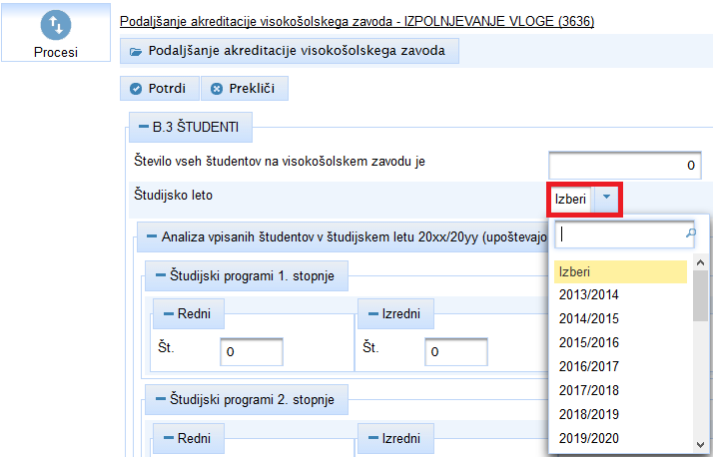
Slika 14: Izbira referenčnega študijskega leta
Glede na izbrano leto izpolni podatke o študentih še za leta 20xx-1/yy-1 in 20xx-2/yy-2.

10. standard
Uporabnik pri 10. standardu označi vrste svetovalnih storitev oz. pomoči, ki jih zagotavlja. V prvi točki »Pomoč pri študiju«, se ob izbiri te možnosti uporabniku odpre novo polje, kjer natančneje opredeli vrsto pomoči (tutorski sistem, mentorstvo v različnih oblikah in drugo). Kadar uporabnik označi možnost »Drugo«, se zraven odpre novo polje za vnos besedila.

B.4 Materialne razmere
Uporabnik z vnosi v besedilna polja in z gumbom za dodajanje dokumentov iz računalnika, priloži zahtevana dokazila ustreznih materialnih razmer. Edina posebnost je obrazec za odprtost knjižnice, v 17. standardu kjer uporabnik v polja vnese odpiralni čas po posameznih dnevih.
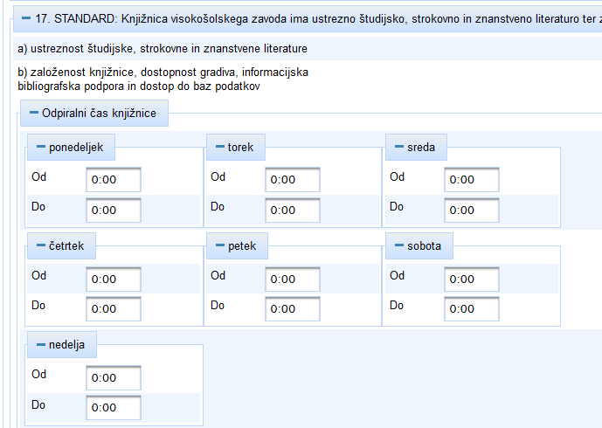
Slika 15: Obrazec za odprtost knjižnice

Kreiranje vloge
Možnost kreiranja vloge se v meniju »Akcija« uporabniku ponudi, ko so potrjeni vsi prejšnji sklopi. Uporabnik v meniju »Akcija« izbere »Kreiranje vloge« in nato v naslednjem oknu še enkrat izbere gumb »Potrdi«.
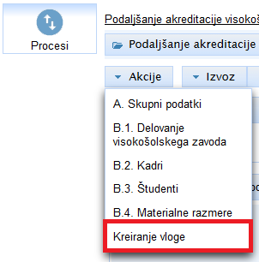
Slika 16: V meniju "akcija" uporabnik klikne na gumb "Kreiranje vloge"
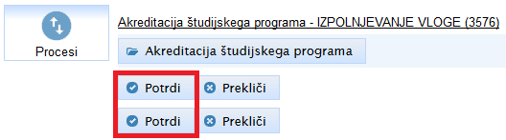
Slika 17: Gumb za potrditev kreiranja vloge
Sistem nato kreira vlogo (kar lahko traja nekaj sekund), nato pa se uporabniku prikaže okno z ustvarjeno vlogo v formatih pdf in docx. Uporabnik nato lahko prenese oba dokumenta in pregleda končno vlogo ter preveri pravilnost vnesenih podatkov.
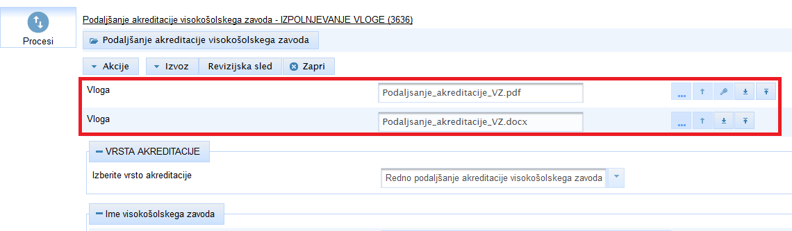
Slika 18: Izvoz izpolnjene vloge v datotekah formata pdf in docx

Posredovanje vloge
Po pregledu kreirane vloge, lahko uporabnik s klikom na gumb »Posredovanje vloge«, začne zadnji korak v postopku.
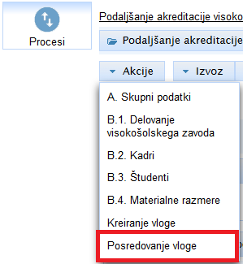
Slika 19: Gumb za posredovanje vloge
S klikom na »Posredovanje vloge« se uporabniku odpre naslednje okno. Na zaslonu se izpiše datum vnosa vloge in končna vloga v pdf formatu, ki jo lahko uporabnik prenese s klikom na gumb za prenos dokumenta.
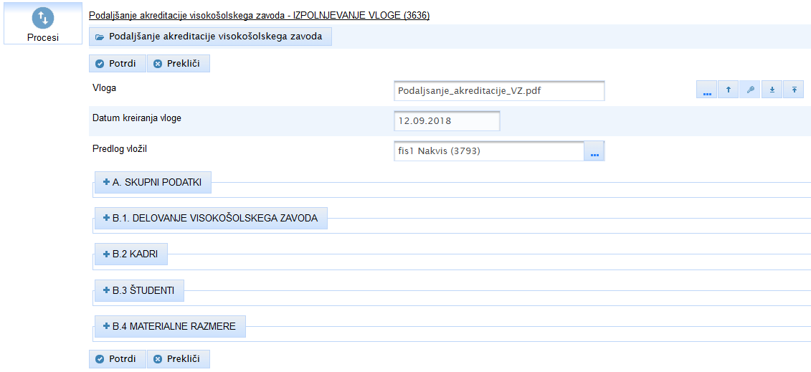
Slika 20: Okno za vlaganje vloge
Uporabnik vlogo digitalno podpiše s klikom na ikono . Nato jo posreduje s klikom na gumb »Potrdi«.

